:

DISTANCIA  25.84 | ANGWERN0 | ESTE»
 | 111°44’^ | 477413.4785

VERTICE
1

LADO 1-2
NORTE (Y) 8314572 .1239

VERTICE | LADO | DISTANCIA' | ANG. INTERNO | ESTE pgs | NORTE (Y)
2 | 2-3 | 688 32 | 68° 15 45” | 477439.3158 8314572.1239

VERTICE | LADO | DISTANCIA | ANClMTERNO | ESTE (X^ | NORTE (Y)
4 | 4-1 | 886 46 | 2’11'57'’ | 477159.2455 | 8313934.4771

. : §2

E
cu o

o»

’Eb

c: o ro

N° 11025928 del
VERTICE | LADO | DISTANCIA | ANGULO | ESTE(X)
1 | 1-2 | 25.21 | 10?°48’3'’ | 477159.2455

de de Nazca mediante jea hnea recta 1 tramo

NORTE (Y)

831934.4771

VERTICE | LADO |  |  | DISTANCIA | ANGULO |  | ESTE&)> | NORTE(Y)
2 | 2-3 |  |  | 116.62 | 72°1T^ |  | 477184.3984 | 8313932.7466
3 | 3-4 |  |  | 47 14 (*) | 173°40# |  | 477141.2025 | 8313824.4200
4 | 4-5 |  |  | 66.56 | 173^40’30" | / | 477119.0725 | 8313782.9087
5  6 | 5-6  6-7 | t | 4 | 20.44 f) | 483*8’24"  183°824’ |  | 477081.4800 477070.8817 | 8313727.9804  8313710.5131
7 | 78 |  |  | r | :}88°46'4’ |  | 476842.0309 | 8313282.0489
8  9 | 8-9  9-1G |  |  | 74 93  ^15.86 n | 188°46’4’  199°47'48^ |  | 476823.2019  476809.4538 | 8313228.4010  8313154.7398
10 | 10-1 . |  |  | 132 07.- | 199°<W |  | 476890.5134 | 8313655.6247

O o CM SL
w
o O’ co e
° .2

"U
Z £

X
- ■ O)
CO O
VERTICE | LADO | DISTANCIA r | ^NGULO-i” | ESTE (X) | NORTE (Y)
11 <■ | 11-12 / | 24-00 M | 90°0’Q;c | 476954.5844 | 8312540.1392

■O

■

1529.99
(*)
VERTICE | LADO | DISTANCIA 4 | ANGULO | ESTE(X) | NORTE(Y)
12  13 | 12 13  13-14 | W37 n | 90°0’0”  160° 12’12" | 476933.5979  476869.5269 | 8312528.4960  8312643.9815
 |  | 532.44 (*).
14 | 14-15 | 74.93 % | 160° 12’12“ | 476785.8612 | 8313159.1431
15 | 15-16 | 64.42 | 171° 13’56" | 476799.6093 | 8313232.8043
16 | 16-17 | 485.75 | 171° 13’56” | 476820.8614 | 8313293.3559
17 | 17-18 X | 23.07 (’) | 176°51’36" | 477049.7121 | 8313721.8202
18 | -8-19 | 66.56 | 176°51'36" | 477061.6743 | 8313741.5353
19 |  | 41.84 (*) | 186° 19’30" | 477099.2668 | 8313796.4636
20 |  | 108.91 | 186° 19’30” | 477118.9091 | 8313833.3085

PUBLICIDAD : 125282 Recibo N° 2017-665-680 CERTI. LITERAL - PREDIOS Partida N° 11024636

sunarp
Supenr tender de National rp lo^ P'jhlicoi

ZONA REGISTRAL N: XI - SEDE ICA OFICINA REGISTRAL NASCA
N" Partida: 11024636

INSCRIPCION DE SECCION ESPECLAL DE PREDIOS RURALES

AREA Ha. 13 808 262,44 M2 ZONA PREDIO DE NATURALEZA ERIAZA UBICADO EN LA PLAYA EL CONCHAL EN LA BAHIA DE SAN NICOLAS

MARCONA

REGISTRO DE PROPIEDAD INMUEBLE W
RUBRO: GRAVAMENES Y CARGAS A

D00002 £

SERVIDUMBRE Sobre parte del predio inscrito en la presente padida, se ha constituido servidumbre de paso onerosa, a favor de NA VIERA PETRAL S.A. inserts en la partida N0. del Registro de Personas
Juridicas de la Oficina Registral de Lima por el plazo de treinta (30) anos el cual sera computado a partir del 23/09/2011, sobie jn area de 70 817.41 m2., con los siguientes linderos y medidas perimetricas;

POR EL NORTE, colinda con terreno de propiedad del estado quo cone inscrito en la P E. N°11024636 del regist'O de predios de Nazca y con reg stro SIMABIP N°1456 de las, nedianle una linea quebradade 01 Gamos . ’

ANG. INTERNO
VERTICE  A | LADO  A-B | DISTANCIA  24.00

90°59’56' .

ESTEO 47695W59
NORTE (Y)
8347376.0421

POR EL ESTE, colinda con terreno de propiedaddel Estado que core inscrito en laP.E. N°11024636 del registro de precios de nazca y con registrc SINAB P N’1456 de lea, mediants unatinea qucbraca de 07 Karros
VERTICE | LADO | DISTANCIA | ANG. INTERNO | ,£&T£(X) | NORTE (Y)
B  C | B-C | ^94.68f | JO’OT ,> | .,^73.4746  / 477116.1047 | 8317388.0249  8317130.1662
 | C-D | A®84
D | D-E | 654.97 , | . 4 1T5°17’34’ | M77251.7872 | 8316828.8405
E | E-F | 686.47 | >i70°13M 1 | 477470.7887 | 8316211.5704
F | F-G | 401.99 - | 170°13’5M ” | 477586.6816 | 8315538.3175
G | G-H $ | | 384.51^ | 169°7’53«K | 477586.6816 | 8315136.3303
H |  | 203.31 |  | 477514.6125 | 8314760.9770

2956 77

POR EL OESTE; colinda cor te'renc depropiedac cel Estado que corre nscritoer laP.E. N°11024636 del registro de preoios de nazca y con registro SINABIP Nc1456 de lea. mediante una linea quebrada de 0/ tramos: Jf .,X /
VERTICE | LADO A | DISTANCIA : | ANG;4WRN0 | ESTE (X) | NORTE (Y)
J | J-K/ | 212.^1’ | 68° tW | 477413.4785 | 8314572.1239
K ; | K 1 | 3W" | 190°527” | 477492.3191 | 8314769.8655
i | L-M |  | ..M90°52’7” | 477562.6816 | 8315136.3303
M t | M-N | %M29 4 | ^189'46’2" | 477562.6816 | 8315538.3175
O | N-P  P-0 - | -,;M54.97  -J 326.53>^ | 189°46’2'’  184°42'26" | 477448.1701  477229.1686 | 8316203.5456  8316820.8156
P | P-A . | 294.2M,. | 184°42’26” | 477095.1034 | 8317118.5497
2944,33

POR EL SUR, colinda con:#reno eriazo, mediante un alinea recta de 01 tramo:

VERTICE LADO:
o
l^ "
tJISTANCIA ANG. INTERNO
25.84 111°44’15'
ESTE (X)
477439.3158
NORTE (Y)
8314572.1239

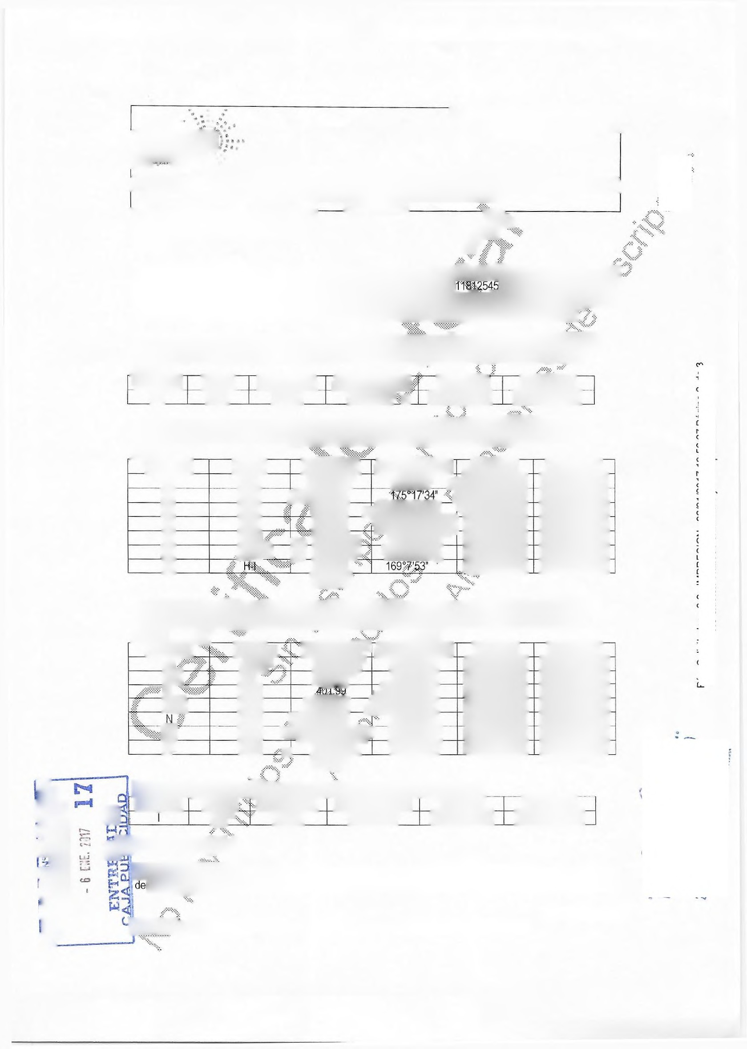

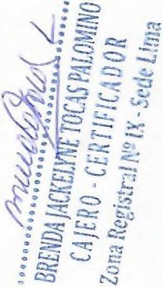
Zona Registral IX - Sede Lima Unidad de Adminiiiiacioa y Fixianzas TESORERIA - Reba«Uati
^3 Perimetro: 5 950,94 ml.

NAVIERA PO^S-A. es propietaria del predio inscrito en la partida N° 11020607 del Registro de Predios NascaJR^dio Dominants), se constituye servidumbre con la finalidad que transiten vehiculos ligeros y

Pagina Numcro 1
\Res(fluvivn del Superintendente National de. los Registros Publicos N" 124-97-SUNARP

PUBLICIDAD : 125282 Recibo N° 2017-665-680 CERTI. LITERAL - PREDIOS Partida N° 11024636

sunarp
Supexrtender ci* National
co Ins R*gi$trn* P Shikos

ZONA REGISTRAR N: XI-SEDE ICA OFICINA REGISTRAL NASCA
N" Partida: 11024636

INSCRIPCION DE SECCION ESPECIAL DE PREDIOS RURALES

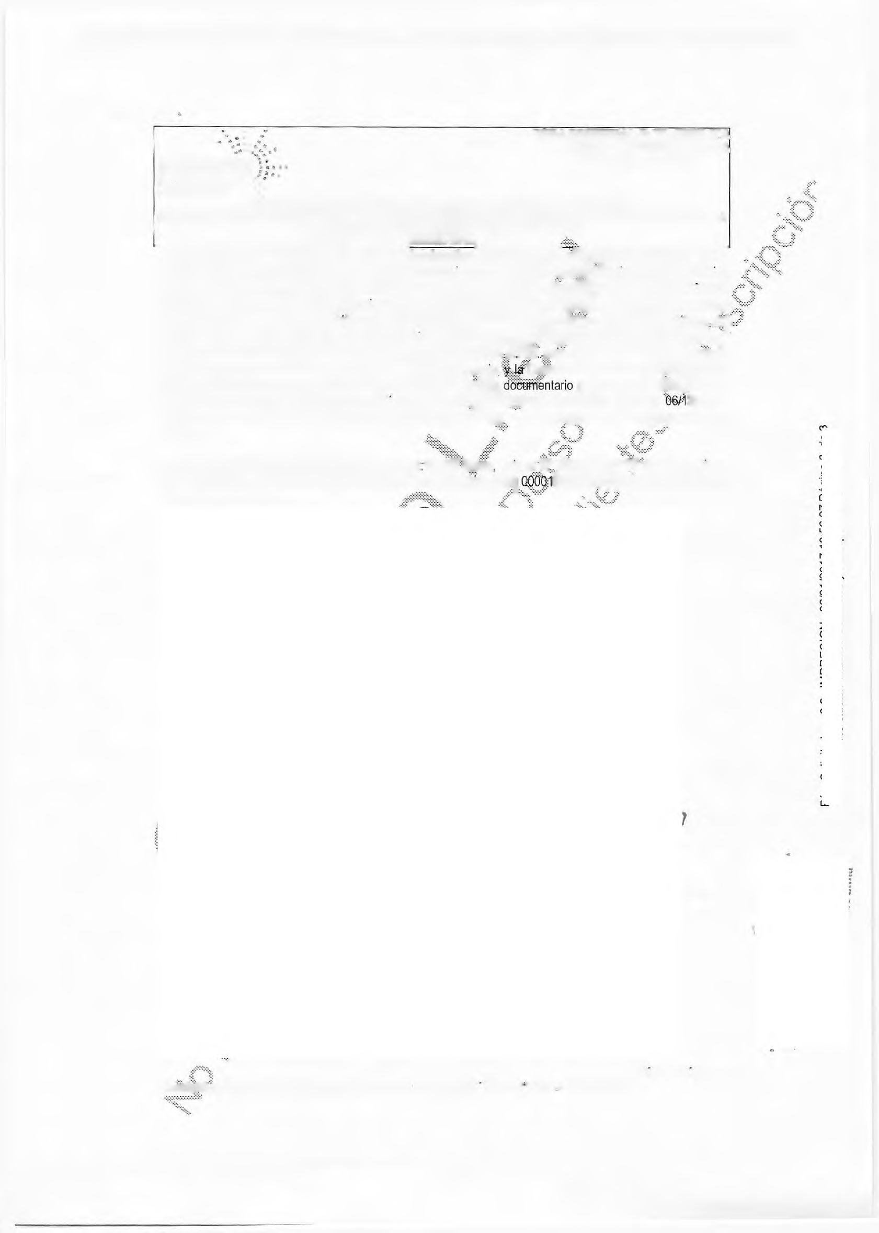


AREA Ha. 13 808 262,44 M2 ZONA PREDIO DE NATURALEZA ERIAZA UBICADO EN LA PLAYA EL CONCHAL EN LA BAHIA DE SAN NICOLAS
MARCONA
pesados, asi como el personal operative y administrative, hacia y desde ef^gdio de propiedad de la beneficiaria indicado anteriormente, en el que se construira el nuevo terminal d^dddWfurico de San Nicolas, para Io cual se constituye la presente servidumbre de paso. Se pacta urfpq^W USS 7,309.09 Dolares Americanos, los mismos que se abonara anualmente a El Estado durantg:^|#iQ|b de vigencia.- Asi consts- del parte notarial de la Escritura Publica N° 358 de fecha 13/06/2016,-^rgadTpor ante Notario Publicode": Nasca Dr. Ricardo Albino Mejia Cordero, Resolution N°239-2011/SBJWC^§DAPE de fecha 19/08/2044^ copia certificada por la Unidad de Tramite documentario de la SBN CP,C Luis Arturo Gartia Cossio, planos-y memoria descriptiva en copia certificada por el citado funcionano. Constantia N°370-2011/SBM^^UTD
de fecha 21/09/2011 en copia certificada por la Unidad dejraii^ (e) de la SBN, Ab^Mssica Janett Peralta Poveda; y del el Informe Tecnico N° 15§4^bfWRN°XI/UR-NASCA de fecha2/2016,
expedido por Especialista de Catastro de la Zona Registral W<l - Sede Na.gqa, Ing. Marianna Cheque Olivares.

El litulo fue presenlado el 08/08/2016 a las 01:20 16 PM boras bajo el N° 2016-01320499 del Tomo Diario 0054. Derechos cobrados S/ 1,308.00 soles con Recibo(s) Numero(sJ §52-386.<.^14128-203.-NASCA, 15deDiciembrede2016.

Pagina Numcro 2
Resolution de! Superintendent? National de los Re^isiros l^uhlicos A" 124-V7-SUNARP

